台北縣介壽國小書香滿校園閱讀活動教學設計
適用  年級 | 中年級 | 書名 | 我有絕招 |  | 設計者 | 陳秀秀
適用  年級 | 中年級 | 作者 | 文/可白 圖/河馬 |  | 教學總節數 | 1節
書籍資料 |  | ISBN | 957-8624-01- |  | 館藏編號 | 介壽國小004278
 |  | 圖書印刷資料 |  | □圖畫書 □繪本■中文書 ■正體 □簡體
分段能力指標 |  |  |  |  | 教學目標
1-1-5-1討論對於身體的感覺與態度，學習尊重身體的自主權與隱私權  5-1-3-7思考並演練處理危險和緊急情況的方法  5-1-2-7說明並演練促進個人及他人生活安全的方法  5-2-1-8覺察生活環境中的潛在危機並尋求協助  5-1-1-10分辨日常生活情境的安全與不安全 |  |  |  |  | - 了解自身安全的重要性。  - 學習如何保護自己。  - 觀察了解周遭種種陷阱.危機及因應處理的方式。
統整連結  相關領域 |  | 語文領域 |  |  | 六大議題
故事內容簡介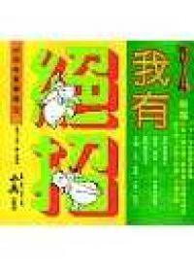 |  | 我有絕招」裡面的小故事，其實多半是血淋淋的「兒童社會新聞」。為了不讓小朋友們害怕，我儘量將它淡化，趣味化，並且讓這些「受害者」在運用「絕招」之後，一一脫險，反敗為勝。小朋友看得津津有味，直呼過癮。
教學活動流程
- 教學引導  說明這本書的作者、繪圖，本書的內容簡介，並說明安全的重要性，引導學生學習如何保護自己。  - 教學重點  了解生活周遭有哪些危險. 陷阱？遇到這些危險應如何處理？  - 發展活動  1. 老師帶領小朋友閱讀後進行討論  2. 請小朋友閱讀.由小朋友提出問題進行搶答  3. 角色扮演活動{遇到某狀況時要如何處理}  4. 如果是你，你會怎麼做？  - 學習單引導  1.心得分享  2.針對學習單內容，設計學習單，並指導學生完成。 |  |  |  |  |  |  | 備註說明

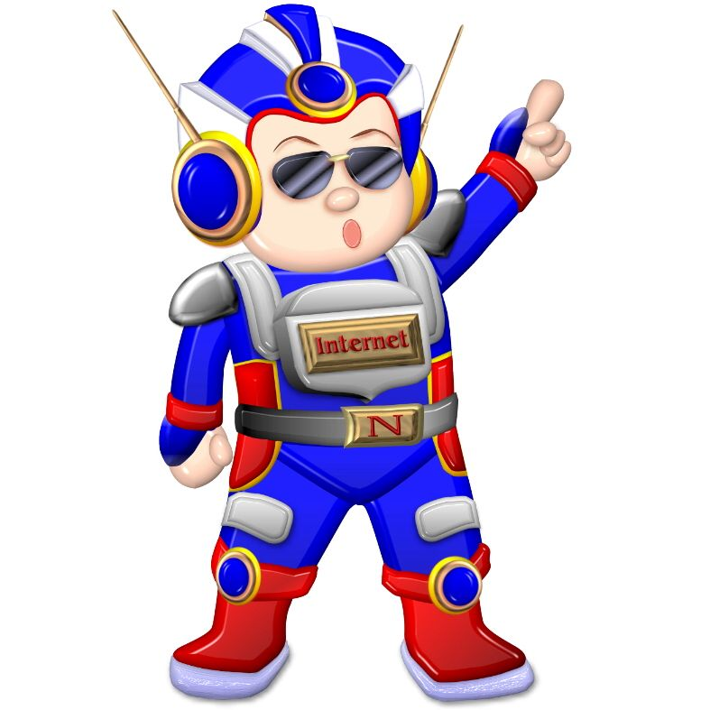
我有絕招 年 班 號 姓名： 閱讀日期:
一、查查下列詞語的意思：
優哉游哉：
不以為意：
弱不禁風：
落荒而逃：
二、在學校裡，你曾經被別人欺負過嗎？那是什麼樣的情形？你的心情又如何？(如果沒有，可以分享曾經聽過或看過的例子)

三、當你獨自一個人在外面遇到危險時，可以怎麼做來引起別人注意？

四、你心目中的壞人長得什麼樣？試著描寫看看再畫出。如何分辨出好人跟壞人？

